Загадки про лето с ответами-раскрасками

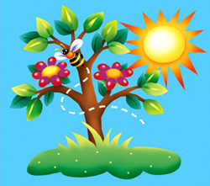

Лето - это теплое солнышко и хорошая погода, деревья с зеленой листвой, комарики, иногда дожди и грозы, разноцветная радуга, вкусные ягоды и фрукты. Интересные летние загадки передают настроение лета в природе этого жаркого времени года.
У каждой загадки есть ответ, который выполнен в виде картинки-раскраски. Так у детей развиваются не только логика и рассуждения, а еще и появляются новые знания с умением рисовать.

Давайте познакомимся с самыми забавными загадками про лето для детей в картинках-разукрашках.

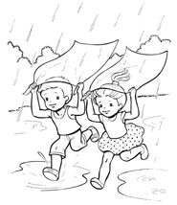
Загадка к картинке:
Сильным, слабым он бывает,
И осенним, и грибным,
Все растения поливает,
Урожай чтоб лучше был.
Ответ: (qɓжоɓ)

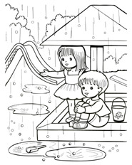
Загадка к картинке:
Белые шарики падают с неба,
Будто бы снег, но на улице лето!
Громко стучат они в окна твои,
Быстро растают от тёплой земли.
Ответ: (ɓɐdɹ)

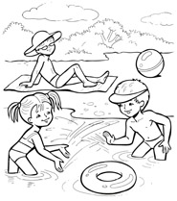
Загадка к картинке:
Эта пора всем любима за то,
Что нам не нужен ни плащ, ни пальто,
Что солнце жарко и можно купаться,
С этой порою так трудно прощаться!
Ответ: (оɯǝv)

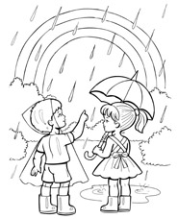
Загадка к картинке:
Солнце светит, дождь идёт,
Чудо в небе вдруг взойдет,
Яркою цветной дугой,
Не потрогать нам с тобой.
Ответ: (ɐɹʎɓɐd)
Загадка к картинке:
Сидит под потолком,
Кусается тайком,
Жужжит над ухом,
Но не муха.
Ответ: (dɐwоʞ)

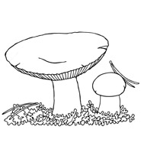
Загадка к картинке:
Про этот гриб все говорят,
Что и сырым его едят.
Ответ: (ɐʞжǝоdıqɔ)

Загадка к картинке:
Дождик небо украшал,
Воду с солнышком мешал ,
Краски взял семи цветов -
Разноцветный мост готов.
Ответ: и еще раз (ɐɹʎɓɐd)

Загадка к картинке:
Если нет его - небо хмурится,
Если есть оно - люди жмурятся.
текст
текст
Ответ: (оʞmıqнvоɔ)

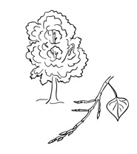
Загадка к картинке:
Когда будет лето
В полном разгаре,
Нам дерево это
"Снежинки" подарит.
Ответ: (qvоuоɯ)

